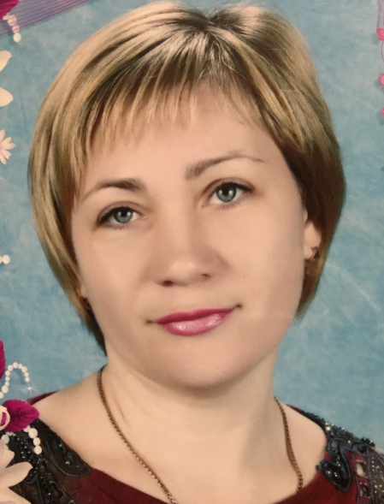
Визитная карточка
1.Христовсон Татьяна Валерьевна
2.Занимаемая должность: воспитатель
3.Образование высшее, окончила ПГПУ им. В.Г. Белинского в 2003 году, факультет начального и специального образования «Педагогика и методика начального образования»,
4. Специальность: учитель начальных классов.
5.Переобучение ФГБОУ ВО «ПГТУ» «Педагогическая деятельность в дошкольном образовании» в объёме 256 часов6.Специальность: воспитатель. 2019 год
6.Последние курсы повышения квалификации:
- ООО «Высшая школа делового администрирования» «Педагогика и методика дошкольного образования в условиях реализации ФГОС ДО»
- Классический университет РФ ООО «Федерация развития образования»
«Методика и ключевые компетенции педагога дошкольного образования в контексте новой ФОП ДО и методических рекомендаций Минпросвещения по реализации федеральной образовательной программы дошкольного образования в 2023/2024 г. г.» г. Брянск
7. Первая квалификационная категория по должности «воспитатель»
8. Стаж педагогической деятельности 28 л
9. Педагог работает по программам:
- ОБРАЗОВАТЕЛЬНАЯ ПРОГРАММА ДОШКОЛЬНОГО ОБРАЗОВАНИЯ МБДОУ ДЕТСКИЙ САД №4 Г.КАМЕНКИ
https://www.leocdn.ru/uploadsForSiteId/200688/content/cfd45014-393e-4438-8713-bffc632ce62e.pdf
- Часть, формируемая участниками образовательных отношений «Уроки доброты»
https://www.leocdn.ru/uploadsForSiteId/200688/content/2d064036-129c-4e2a-a398-05a2d40e6caa.docx

